ТЕХНИЧЕСКАЯ СПЕЦИФИКАЦИЯ
на установку площадки для мусорных контейнеров

Наименование работ:
Установка площадки для размещения контейнеров для сбора твердых бытовых отходов, размеры 2,0м х 8,0м = 16м²

Демонтажные работы
- подготовка участка под устройство площадки;
- разработка и выравнивание основания;

Монтажные работы:
- Основание площадки выполнить путем снятия растительного слоя, устройства песчаной подушки толщиной 100–150 мм с послойным уплотнением, укладки щебеночного основания толщиной не менее 200 мм, армирования металлической сеткой и последующего бетонирования бетоном толщиной 200 мм с устройством уклона для отвода поверхностных вод.
- Устройство ограждения площадки для мусорных контейнеров выполнить из металлического каркаса с обшивкой профилированным листом. Металлические стойки изготовить из профильной трубы с установкой на металлические опорные пластины и креплением к бетонному основанию. Каркас усилить горизонтальными перемычками и диагональными раскосами для обеспечения жесткости конструкции. Боковые и заднюю стенки обшить оцинкованным профилированным листом толщиной не менее 0,45 мм с креплением оцинкованными саморезами.
- Высоту ограждения не менее 2,0 м. Опоры установить не менее 5 штук. Все металлические элементы очистить, обработать антикоррозийным грунтом и окрасить атмосферостойкой эмалью.
- Навес из профилированного листа по металлическому каркасу с односкатной кровлей для защиты контейнеров от атмосферных осадков. Размеры и конструкция площадки должны обеспечивать свободный доступ для размещения контейнеров и подъезда специализированной техники для вывоза твердых бытовых отходов.
- стойки — профильная труба 80×80×3 мм; горизонтальные связи — профильная труба 40×40×2 мм; обшивка — профлист толщиной 0,45–0,5 мм; высота ограждения — 2,0 м; кровля — профлист толщиной 0,45–0,5 мм по металлическим прогонам.

Требования к качеству работ:
- работы должны выполняться согласно требованиям Заказчика
- все работы согласовывать с Заказчиком
- после завершения работ подрядчик обязан вывезти строительный мусор и передать Заказчику акт выполненных работ.

Срок выполнения работ: В течение 14 календарных дней с даты заключения договора.

Гарантийные обязательства: Гарантийный срок на выполненные работы и установленные конструкции составляет не менее 12 месяцев с момента подписания акта выполненных работ.

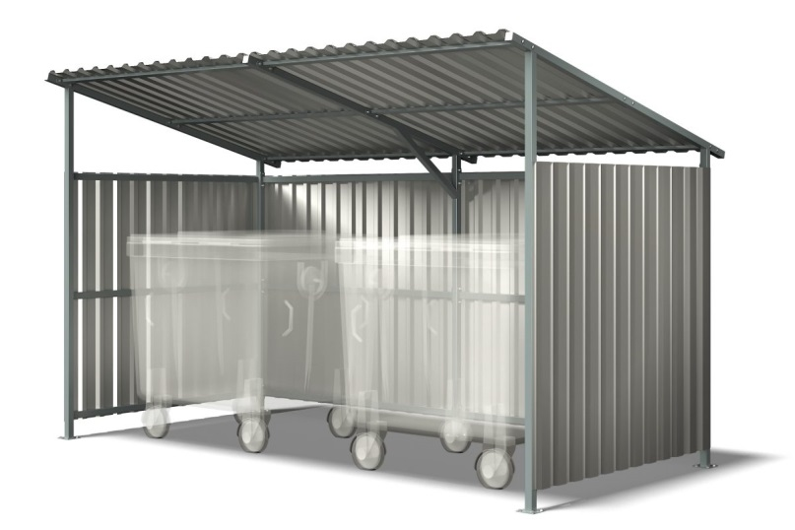

ТЕХНИКАЛЫҚ СИПАТТАМА
қоқыс контейнерлеріне арналған алаңды орнатуға

Жұмыстардың атауы:
Тұрмыстық қатты қалдықтарды жинауға арналған контейнерлерді орналастыруға арналған алаңды орнату, өлшемдері 2,0 м х 8,0 м = 16 м2

Бөлшектеу жұмыстары
- учаскені алаң құрылысына дайындау;
- негізді әзірлеу және туралау;

Монтаждау жұмыстары:
1. Алаңның негізін өсімдік қабатын алып тастау, қалыңдығы 100-150 мм құм жастықшасын қабатты тығыздағышпен орнату, қалыңдығы кемінде 200 мм қиыршық тас негізін төсеу, металл тормен арматуралау және жер үсті суларын бұруға арналған еңіс құрылғысы бар қалыңдығы 200 мм бетонмен бетондау жолымен орындау.
2. Қоқыс контейнерлеріне арналған алаңды қоршау құрылғысы Профильді парақпен қапталған металл жақтаудан жасалады. Металл тіректерді Профильді құбырдан металл тірек тақтайшаларына орнатып, бетон негізіне бекітіңіз. Құрылымның қаттылығын қамтамасыз ету үшін жақтауды көлденең секіргіштермен және диагональды жақшалармен күшейтіңіз. Бүйір және артқы қабырғалары мырышталған бұрандалармен бекітілген қалыңдығы кемінде 0,45 мм мырышталған Профильді парақпен қапталған.
3. Қоршаудың биіктігі кемінде 2,0 м. тіректерді кемінде 5 дана етіп орнатыңыз. Барлық металл элементтерді тазалаңыз, коррозияға қарсы топырақпен өңдеңіз және ауа-райына төзімді эмальмен бояңыз.
4. Контейнерлерді атмосфералық жауын-шашыннан қорғауға арналған шатыры бар металл қаңқасы бойынша Профильді парақтан жасалған шатыр. Алаңның өлшемдері мен конструкциясы контейнерлерді орналастыру және қатты тұрмыстық қалдықтарды әкетуге арналған мамандандырылған техниканың кіреберісі үшін еркін қолжетімділікті қамтамасыз етуі тиіс.
5. тіректер-80×80×3 мм Профильді құбыр; көлденең байланыстар-40×40×2 мм Профильді құбыр; қаптау — қалыңдығы 0,45–0,5 мм Профильді Парақ; қоршау биіктігі — 2,0 м; шатыр — металл пурлеттер бойынша қалыңдығы 0,45–0,5 мм Профильді Парақ.

Жұмыс сапасына қойылатын талаптар:
1. жұмыстар Тапсырыс берушінің талаптарына сәйкес орындалуы тиіс
2. барлық жұмыстар Тапсырыс берушімен келісіледі
3. жұмыстар аяқталғаннан кейін мердігер құрылыс қоқыстарын шығарып, Орындалған жұмыстардың актісін Тапсырыс берушіге беруге міндетті.

Жұмыстарды орындау мерзімі: шарт жасалған күннен бастап 14 күнтізбелік күн ішінде.

Кепілдік міндеттемелер: орындалған жұмыстарға және белгіленген конструкцияларға кепілдік мерзімі орындалған жұмыстар актісіне қол қойылған сәттен бастап кемінде 12 айды құрайды.

